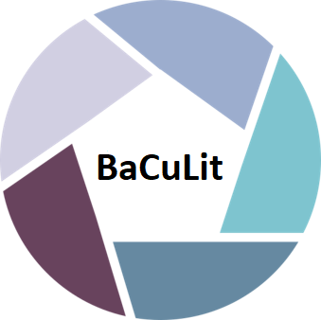
BaCuLit: Vermittlung bildungssprachlicher Lese- und Schreibkompetenzen im Fachunterricht. Ein Handbuch für Sekundarstufen und berufliche Bildung.

SELBSTREFLEXION ZU IHREM EIGENEN UNTERRICHT

Teil 1 – Wortschatz und Fachwortschatz in Ihrem Unterricht
• Welche Rolle spielt Wortschatzarbeit in Ihrem Fachunterricht?
• Welche Bedeutung messen Sie einzelnen Begriffen bei?

Teil 2 – Wortschatz-Auswahl im Fachunterricht
• Warum sind Aufbau und Entwicklung des fachlichen Wortschatzes entscheidend für das Textverständnis im Fach?
• Wie können uns Prinzipien aus der wissenschaftlichen Forschung zum Wortschatzerwerb und –aufbau für die Unterrichtspraxis helfen?
• Was sind Orientierungshilfen für die Auswahl an Grund- und Basisbegriffen im jeweiligen Fach?

Teil 3 – Unterstützung des Lernfortschrittes
• Wie können Lernende eigene „lernerfreundliche“ Definitionen für Fachbegriffe entwickeln?
• Wie können Lehrkräfte Lernende dabei unterstützen, ihr Verständnis grundlegender Wortbedeutungen zu erweitern?

Teil 4 – Feststellung des Lernfortschrittes – Wissensstandes
• Nehmen Sie bei den Lernenden bewusst eine Wortschatzerweiterung im Laufe des Lernprozesses wahr?
• Wie wird dieser diagnostiziert bzw. dokumentiert?

